Памятники героям Великой Отечественной войны

Воинский мемориальный комплекс

Дыхание войны опалило и наш город, находившийся в прифронтовой полосе. Отправив на защиту Родины тысячи горожан, Северодвинск трудился для фронта, преодолевая трудности военной поры. А кто из старожилов не помнит ночей с воздушными тревогами, дежурств в госпиталях города у постели раненых Карельского фронта, самого северного и холодного фронта страны! Не всех удалось спасти. 103 воина были похоронены у самой кромки залива Белого моря.
Здесь сейчас расположен воинский мемориальный комплекс, созданный в 1975 году по проекту московских художников – архитектора В. Федосеева и художника И. Годзева. Почти все работы по его созданию и благоустройству выполнили трудящиеся предприятий города. Центром архитектурной композиции являются два стилизованных двенадцатиметровых штыка, взметнувшихся ввысь. Вверху они немного не сходятся и соединены металлическим цилиндром, к которому подвешен корабельный колокол – рында. Боковые грани композиции имеют вертикальную ребристость, символизирующую множество штыков. В нише, у подножия штыков, установлена фигура скорбящей матери. Замкнутая в своих скорбных мыслях, она слегка наклонила голову, олицетворяя вечную печаль всех матерей, сыновья которых пали на полях сражений. И пока жива мать, всегда видит она своего сына живым. А кругом – могильные плиты с именами погибших. Это – сыновья Матери-Родины, отдавшей за нее свои жизни.
Расположение комплекса у самого моря дает неповторимую пространственную картину. В ясный, солнечный день, как отблески минувшей войны, на гигантских штыках мерцают солнечные блики. Шумят сосны, выдерживающие здесь полярные ветры, оберегая покой этого священного места, воплощая вечное торжество Жизни.

Памятный знак 13-й лыжной отдельной бригады 2-й Ударной армии Волховского фронта

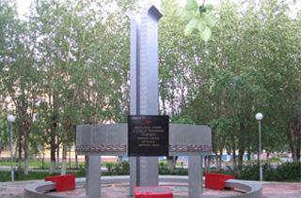

Он установлен на о. Ягры, на улице Мира, 8 мая 1985 года; скульпторы Г.П. Садомовский и О.Н. Гречков. Бригада была сформирована в нашем городе в декабре 1942 года для снятия блокады города Ленинграда.
Обелиск представляет собой две гигантские лыжи, которые как бы поставили в снег перед дальним и трудным походом. Эти лыжи опоясаны большим металлическим кольцом. На плитах надпись: «Памяти воинов 13-й отдельной лыжной бригады 2-й Ударной армии Волховского фронта. Вечен ваш подвиг в сердцах поколений грядущих. Жизнью своею потомки обязаны вам».

Что же означает Памятный знак?

… В декабре 1942 года лыжная (отсюда в символике знака - лыжи) отдельная бригада, сформированная в основном из северодвинцев, выехала на Волховский фронт. Нашим землякам предстояло действовать в зимних условиях и принимать активное участие в прорыве блокады Ленинграда (кольцо в символике знака означает вражеское окружение города на Неве).
Недолго просуществовала 13-я отдельная лыжная бригада 2-й Ударной армии. Боевая задача была выполнена. Весной бригаду расформировали. Есть свидетельства того, что наши земляки дрались геройски и многое сделали для прорыва блокадного кольца.
С тех пор прошло много лет. Но память о земляках жива. И обелиск, установленный 8 мая на о. Ягры, лучшее тому подтверждение.

Мемориал жертвам блокады – ленинградцам, умершим в Молотовске в годы войны

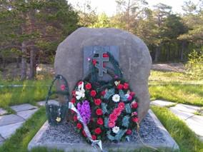

Авторы: архитектор СМП Е.Т. Назаров и заслуженный художник РСФСР В. Дементьев, стихи на памятнике ленинградского поэта А.В. Молчанова. Северодвинская Пискаревка находится на о. Ягры, на городском мемориальном кладбище.
В 1990 году в нашем городе создается Общество жителей блокадного Ленинграда. Тогда их, северодвинских ленинградцев, было триста. Сегодня не наберется и двух сотен. Последствия тех дней и ночей дают о себе знать. Но именно тогда, в 1990, оставшихся в живых решили увековечить память о мертвых, застигнутых самой кровопролитной из войн.
Огромный вклад в создание мемориала внесла блокадница Тереза Семеновна Федотова, буквально вложившая душу в памятник. Тогда она добилась аудиенции у самого Анатолия Собчака. Из Санкт-Петербурга просьба о содействии в создании памятника уходит в Северодвинск и адресуется Севмашу, генеральному директору Д.Г. Пашаеву. Его резолюция «Считаю возможным» предопределил исход задуманного.
В декабре 1991 года заслуженный художник РСФСР Вадим Николаевич Дементьев, тоже блокадник, изготовил макет памятника. Архитектор СМП Е.Т. Назаров разработал проект, он же координировал всю работу. В качестве основания для памятника Вадим Дементьев подыскал на Солзе огромный, весом более двух тонн, валун. В цехе № 22 сплели специальную металлическую сетку, чтобы вызволить его из русла Солзы, а затем доставить на обработку в цех № 43. Заводские металлурги-инструментальщики изготовили литой венок, плиту, крест и надпись.
5 сентября 1992 года состоялось открытие памятника. После Пискаревского мемориала наш памятник – первый в России. На огромном 2-тонном валуне высотой 2 метра сверкает бронзовая надпись: «Вечная память жителям блокадного Ленинграда, умершим в городе Молотовске». Над застывшим в металле траурным венком вознесся крест, а у подножия памятника выбиты строки стихов А. Молчанова….

История города – часть истории страны

Памятный знак на братской могиле промысловиков-зверобоев

Памятный знак на братской могиле промысловиков-зверобоев, трагически погибших при пожаре на ледокольном пароходе «Георгий Седов» в Молотовском порту 26 марта 1946 года. Открыт в 1975 году, автор – Е.П. Назаров.

Издавна славились зверобойным промыслом поморы. Требовал он смелости, смекалки, опыта. Недаром одним из предметов экспорта еще во времена Ивана Грозного была ворвань – жир морского зверя. Высоко ценилась шкура молодого тюленя – белька. Этим да рыбным промыслом и жили. «Наше поле – это море», говорили поморы.

Старшее поколение помнит, что в 1945-46 гг. тюленевый промысел спас жизни тысяч жителей Архангельска и Северодвинска (Молотовска).

…Голодные военные годы обессилили людей. Нужно было придумать, как и чем поддержать жизнь в обессилевших людях. И тогда-то было решено направить на промысел тюленя ледокольного суда. Результат оказался поразительным: люди буквально ожили. Очевидцы вспоминают: запах варева буквально стоял над городом, к этому надо было привыкнуть, а вот вкус молодой тюленины напоминал мясо.

… И вот последний зверобойный поход в марте 1946 года… Полностью взяв груз тюленины, ледокольные пароходы «Георгий Седов» и «Дежнев» пошли в Молотовск на выгрузку и вначале встали на рейд.

Ничто не предвещало трагедии, но вечером 26 марта загорелся кинопроектор. На беду оказался перекрытым и второй выход. Началась давка. Огонь, а также угарный газ, синильная кислота, удушливый дым, выделившиеся при горении пленки, делали свое дело. Дальнейшее невозможно представить без боли: погибло более двадцати человек, среди них две женщины; около сорока зверобоев лежали в больницах Молотовска и Архангельска.

Погибшие были похоронены в братской могиле на о. Ягры. Памятник строг и скромен. Глыба мрамора, напоминающая кусок льдины. В правом углу – красная звездочка, в центре – табличка с именами погибших. Четыре тумбы, соединенные цепью, напоминают трубы парохода.

Приносят сюда цветы те, кто обязан жизнью отважным поморам.

Памятный знак в память погибших подводников АПЛ «Курск»

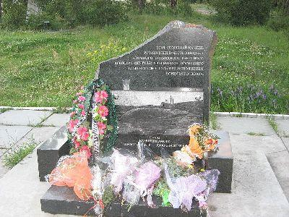

Открыт 20 сентября 200 года на Ягринском мемориале. Этот знак – символ мужества и героизма моряков-подводников, а также место памяти для людей, имевших непосредственное отношение к строительству и службе на атомном подводном крейсере «Курск».

Трагедия с АПЛ «Курск», в результате которой погибло больше сотни подводников, произошла 12 августа 2000 года в Баренцевом море.

Подводный крейсер был построен в Северодвинске, на Севмашпредприятии, на нем погибли восемь наших земляков, и не случайно общественность города обратилась к мэру с просьбой в память погибших подводников с крейсера разрешить установку памятного знака на воинском мемориале о. Ягры. Мэр города согласился, и на сороковой день со дня гибели экипажа памятный знак был торжественно открыт.

Памятник представляет собой плиту из черного хибинского гранита, привезенную с Кольского полуострова, на которой выгравированы географические координаты точки в Баренцевом море, и скупой текст: «Этот скорбный камень установлен в память об экипаже атомного подводного крейсера «Курск», трагически погибшего 12 августа 2000 года при исполнении воинского долга». Памятник освящен епископом Архангельским и Холмогорским Тихоном.

Наши земляки, погибшие на АПЛ «Курск»:

мичман Сергей Грязных

матрос Андрей Дрюченко

ст. лейтенант Алексей Иванов-Павлов

матрос Алексей Коркин

ст. лейтенант Максим Рванин

мичман Яков Самоваров

ст. лейтенант Сергей Узкий

матрос Алексей Шульгин

Памятники градостроительства

Архитектурно- скульптурная композиция на площади Г.Л. Просянкина

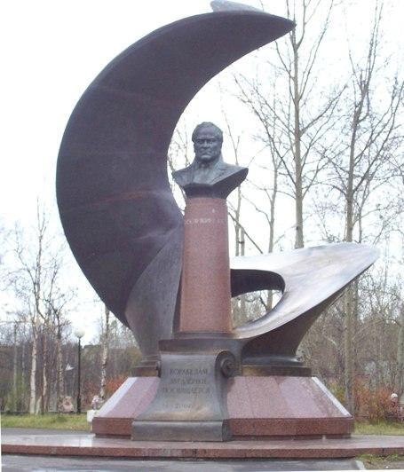

Авторы композиции - архангельский скульптор, заслуженный архитектор России Вадим Кибирев и скульптор Сергей Поташев при участии архитектора Д.В. Корешкова. Открыта композиция 3 сентября 2004 года, в дни празднования 50-летия государственного предприятия «Звездочка».

Одним эта композиция напоминает винт, другим - парус. Ее авторы сказали, что пошли от идеи винта, и олицетворяет она силу движения в борьбе со стихией. В центе стилизованного изображения винта, на высоком мраморном постаменте, установлен бюст легендарному директору – Григорию Лазаревичу Просянкину. Также в композицию включена самая обычная, традиционная доска трудовой славы, с именами тех, чьи трудовые заслуги были отмечены высокими государственными наградами.

Эта композиция, открытая к юбилею предприятия «Звездочка» - символ благодарности корабелов к тем, кто внес заметный вклад в развитие предприятия, она говорит молодежи о том, как нужен их труд городу, стране.

Символично, что право открыть памятник было предоставлено детям известных кораблестроителей Г.Л. Просянкина, В.А. Грачева, Г.М. Толстоногова. Жена Григория Лазаревича Просянкина Нина Михайловна передала в музей «Звездочки» Золотую Звезду Героя Советского Союза и орден Ленина, принадлежавшие ее мужу.

Въездной знак «Ягры»

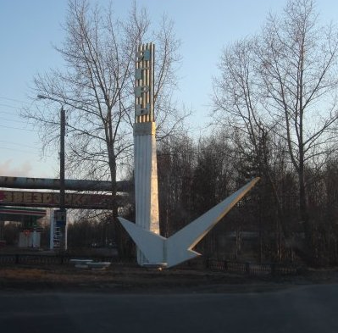

Расположен на въезде в район города «остров Ягры». Создан в 1984 году.

Знак представляет собой выполненную из бетона чайку со стоящей рядом стелой, на которой укреплены металлические буквы с названием района города: «Ягры».

Памятники историческим деятелям

Памятный знак в честь Ричарда Ченслера

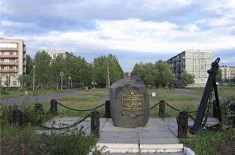
Открыт 16 августа 1998 года в память английского капитана Ричарда Ченслера, 24 августа 1553 года ступившего на землю острова Ягры, который он назвал Розовым островом. Именно он открыл морской путь в далекую Московию. Памятник представляет собой камень, на котором укреплена металлическая доска. Текст на ней гласит: «Ричарду Ченслеру, капитану «Эдуарда Бонавентуры», Лондон, с чьим приходом сюда 24 августа 1553 года начались регулярные отношения России с Англией. 1998 г.»

Рядом с камнем расположен адмиралтейский якорь. Камень - глыба беломорского гранита весом почти в две тонны - своей лицевой стороной обращен к Двинскому заливу, откуда пришел к нашим берегам корабль «Эдуард Бонавентура» («Эдуард Благое Предприятие»). Автор знака А. Костылев, руководитель группы ремонтно-строительной бригады ГМП «Звездочка». Из трех компонентов памятника адмиралтейский якорь нашелся быстрее всего. Его пожертвовал из своей музейной коллекции неутомимый собиратель флотских реликвий В. Кологриев. С гранитным монолитом, который должен был иметь солидные размеры, дело обстояло сложнее. Известно, что наш край, и особенно Карелия, изобилуют разбросанными там и сям гранитными глыбами, следами движения ледников. Но подходящий гранит нужно было еще найти, да к тому же учесть возможность его доставки в Северодвинск с минимальными затратами и к необходимому сроку. Случайно, и это можно истолковать как знамение свыше, подходящая глыба нашлась на дачном участке одного из работников «Звездочки». Гранитный монолит, оказавшийся почти правильным параллелепипедом, был осмотрен и признан годным для памятника.

Для текста памятной доски разработали более десяти вариантов. Надпись должна быть емкой, содержательной, лаконичной и позволявшей разместить буквы такой величины, чтобы текст мог читаться на определенном расстоянии от обелиска. Наконец, остановились на существующем ныне варианте. Литейщики «Звездочки» немало потрудились, чтобы выполнить эту довольно сложную отливку. Работа была сделана в цехе № 3 формовщиком В. Апицыным и плавильщиком В. Селедковым. Обработку и доводку доски произвел фрезеровщик цеха № 11 Н. Баранов. В июне- июле были выполнены установка и монтаж компонентов памятного знака на месте, а также обустройство участка. Художественное руководство осуществляли художник РСС И Бершадский и художник- конструктор РСС А. Бурдуков. Все работы планировались и контролировались начальником РС - главным архитектором завода А. Бизюковым, проявившим профессионализм и творческую инициативу в этом не совсем обычном деле.

В середине августа 1998 года памятный знак был готов. Его официальное открытие состоялось 16 августа, в дни празднования 60-летнего юбилея Северодвинска. Обелиск прижился, он довольно удачно вписался в морской ландшафт острова Ягры. Его охотно посещают горожане и гости города, многие фотографируются на фоне памятного знака.

